|  |  |  |  |  |  |
| --- | --- | --- | --- | --- | --- |
| **Nombre del Proyecto** | Sistema de gestión de reserva de alquileres de pisos | **Código del Proyecto** | 2024-308 | **Fecha de Creación** | 26/11/2024 |

**SEGUIMIENTO DEL CRONOGRAMA**

|  |
| --- |
| La siguiente imagen, extraída de MS Project, permite analizar el estado actual del proyecto considerando la fecha actual y las tareas realizadas. En ella se detallan los paquetes de trabajo, los hitos, las fechas planificadas, el porcentaje de avance de cada paquete, así como los costos y el esfuerzo en horas. Los costos se dividen en reales para tareas completadas al 100% y previstos para las no iniciadas, mientras que las horas se clasifican de manera similar entre trabajo real y proyectado. |

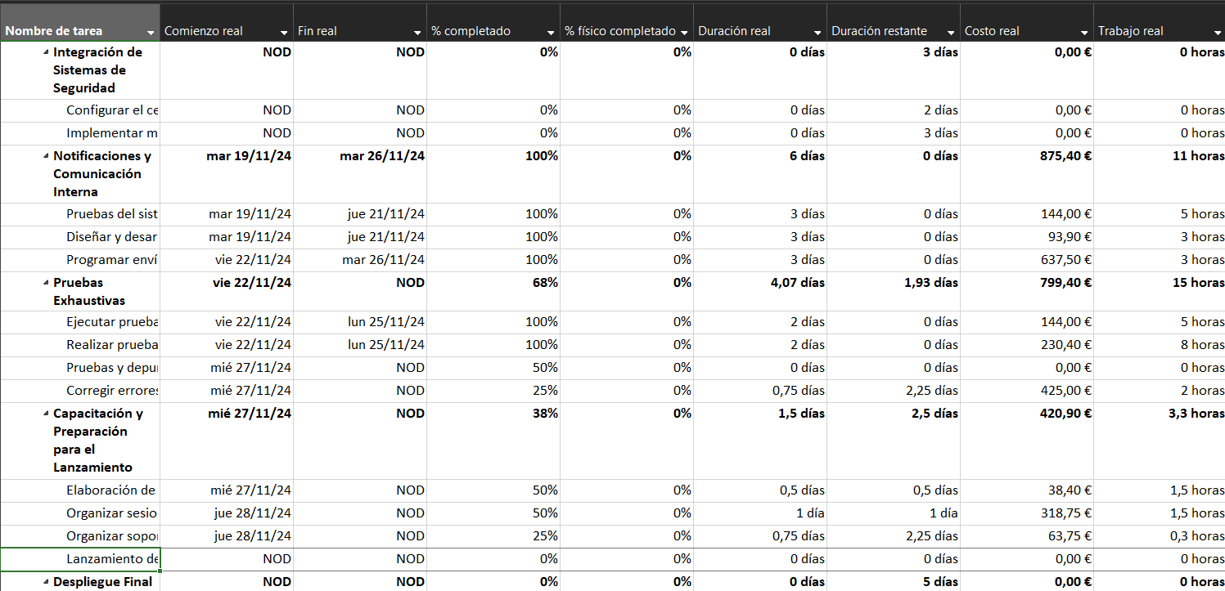

**ANÁLISIS DEL CRONOGRAMA**

|  |
| --- |
| Teniendo en cuenta la fecha en la que nos encontramos y el estado actual del proyecto, podemos afirmar que la fase de Implementación del Notificaciones y Comunicación Interna ha sido completada satisfactoriamente, cumpliendo con los plazos previstos y utilizando los recursos asignados de manera eficiente. Sin embargo, en las fases de Integración de Sistemas de Seguridad y Pruebas Exhaustivas, se observa un progreso limitado, con avances del 0% y 68% respectivamente, y algunas tareas aún pendientes. Es necesario priorizar estas actividades en las próximas iteraciones para garantizar que el cronograma general del proyecto se mantenga en línea con los objetivos establecidos. |

